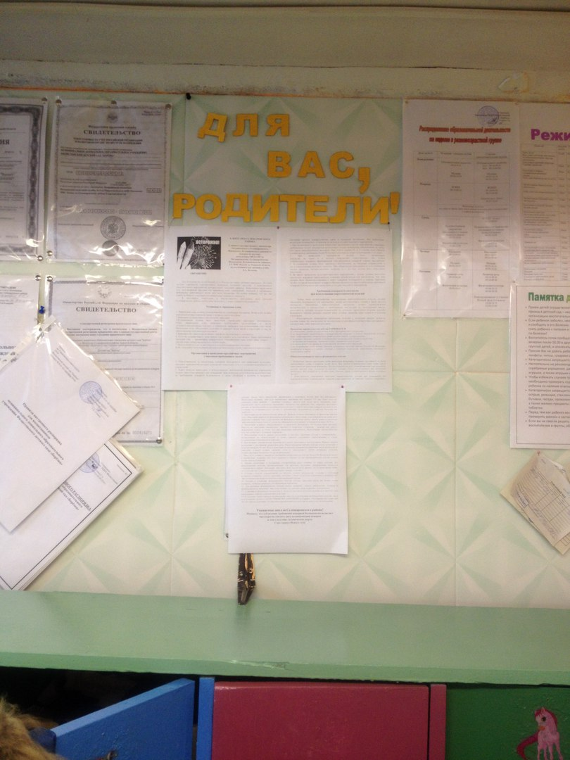
Обращение главного государственного инспектора Д. А Волкова к жителям Селижаровского района!

